Правила безопасного поведения на водоёмах в осенне-зимний период
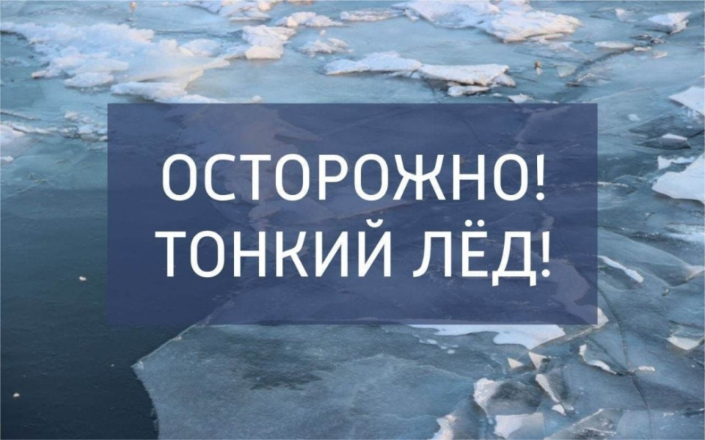
«Опасность осеннего льда»
Осенний лед в период с ноября по декабрь, то есть до наступления устойчивых морозов, непрочен. Скрепленный вечерним или ночным холодом, он еще способен выдерживать небольшую нагрузку, но днем, быстро нагреваясь от просачивающейся через него талой воды, становится пористым и очень слабым, хотя сохраняет достаточную толщину. Важно помнить и соблюдать основные правила поведения на водных объектах, ведь выполнение элементарных мер предосторожности - залог вашей безопасности!
Выходя на лед нужно быть крайне внимательным и соблюдать меры безопасности!
📌 безопасным для человека считается лёд толщиной не менее 10 сантиметров в пресной воде и 15 см в соленой. 📌 в устьях рек и притоках прочность льда ослаблена. Лед непрочен в местах быстрого течения, бьющих ключей и стоковых вод, а также в районах произрастания водной растительности, вблизи деревьев и камыша. 📌 если температура воздуха выше 0 градусов держится более трех дней, то прочность льда снижается на 25 %. Осадки в виде дождя тоже сильно ускоряют процесс распада. 📌 прочность льда можно определить визуально: лёд прозрачный голубого, зеленого оттенка – прочный, а прочность льда белого цвета в 2 раза меньше. Лёд, имеющий оттенки серого, матово-белого или желтого цвета является наиболее ненадежным. Такой лёд обрушивается без предупреждающего потрескивания.
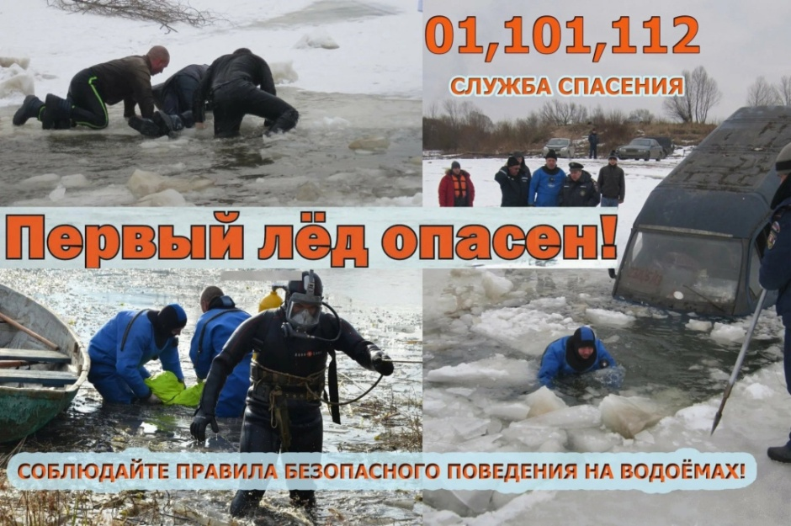
Правила поведения на льду:
📍 нельзя выходить на лед в темное время суток и при плохой видимости (туман, снегопад, дождь).
📍 при переходе через реку следует пользоваться организованными ледовыми переправами.
📍при вынужденном переходе водоема безопаснее всего придерживаться проторенных троп или идти по уже проложенной лыжне. Но если их нет, надо перед тем, как спуститься на лед, очень внимательно осмотреться и наметить предстоящий маршрут.
📍 нельзя проверять прочность льда ударом ноги. Если после первого сильного удара палкой покажется хоть немного воды, — это означает, что лед тонкий, по нему ходить нельзя. В этом случае следует немедленно отойти по-своему же следу к берегу, скользящими шагами, не отрывая ног ото льда и расставив их на ширину плеч, чтобы нагрузка распределялась на большую площадь. Точно так же поступают при предостерегающем потрескивании льда и образовании в нем трещин.
📍 оказавшись на тонком, потрескивающем льду, следует осторожно повернуть обратно и скользящими шагами возвращаться по пройденному пути к берегу.
📍 на замерзший водоем необходимо брать с собой прочный шнур длиной 20 – 25 метров с большой глухой петлей на конце и грузом. Груз поможет забросить шнур к провалившемуся в воду товарищу, петля нужна для того, чтобы пострадавший мог надежнее держаться, продев ее под мышки.
📍 при переходе водоема группой необходимо соблюдать расстояние друг от друга (5–6 м).
📍 особенно осторожным нужно быть в местах, покрытых толстым слоем снега, в местах быстрого течения и выхода родников, вблизи выступающих над поверхностью кустов, осоки, травы, в местах впадения в водоемы ручьев, сброса вод промышленных предприятий.
📍 если есть рюкзак, повесить его на одно плечо, что позволит легко освободиться от груза в случае, если лед провалится.
📍 при рыбной ловле на льду не рекомендуется делать лунки на расстоянии менее 5-6 метров одна от другой. Чтобы избежать беды, желательно наличие у рыбака спасательного жилета или нагрудника.
📍 надо знать, что человек, попавший в ледяную воду, может получить переохлаждение через 10-15 минут, а через 20 минут потерять сознание. Поэтому жизнь пострадавшего зависит от быстроты действия оказывающих помощь.
Выходить на лед в состоянии алкогольного опьянения, прыгать и бегать по льду, собираться большим количеством людей в одной точке, выходить на тонкий лед – очень опасно!
Что делать, если Вы провалились под лед?
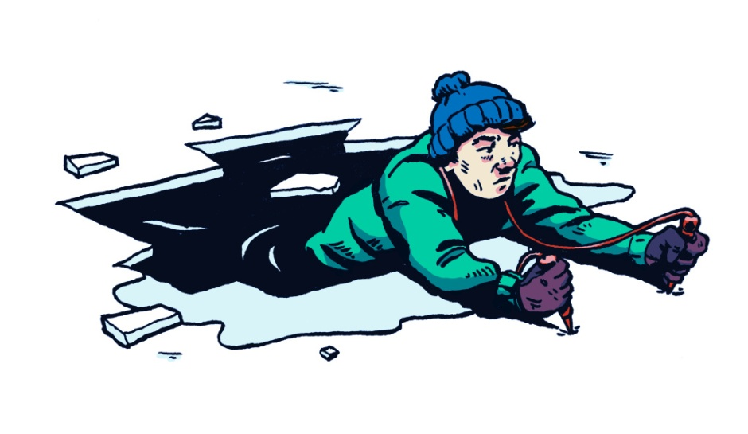
- Не паниковать, не делать резких движений, стабилизировать дыхание.
- Широко раскинуть руки в стороны и постараться зацепиться за кромку льда, чтобы не погрузиться с головой.
- По возможности перебраться к тому краю полыньи, где течение не увлечет Вас под лед.
- Попытаться осторожно, не обламывая кромку, без резких движений, наползая грудью, лечь на край льда, забросить на него одну, а затем и другую ногу. Если лед выдержал, медленно, откатится от кромки и ползти к берегу.
- Передвигаться нужно в ту сторону, откуда пришли, ведь там лед уже проверен на прочность.
Оказание помощи пострадавшему, провалившемуся под лед:
- Вооружиться любой длинной палкой, доской, шестом или веревкой. Можно связать воедино шарфы, ремни или одежду.
- Подползать к полынье очень осторожно, широко раскинув руки.
- Сообщить пострадавшему криком, что идете ему на помощь, это придаст ему силы, уверенность.
- Если Вы не один, то, лечь на лед и двигаться друг за другом.
- Подложить под себя лыжи, фанеру или доску, чтобы увеличить площадь опоры и ползти на них.
- За 3–4 метра протянуть пострадавшему шест, доску, кинуть веревку или шарф, или любое другое подручное средство.
- Подавать пострадавшему руку небезопасно, так как, приближаясь к полынье, вы увеличите нагрузку на лед и не только не поможете, но и сами рискуете провалиться.
- Осторожно вытащить пострадавшего на лед, и вместе с ним ползком выбираться из опасной зоны.
- Доставить пострадавшего в теплое (отапливаемое) помещение. Оказать ему помощь: снять и отжать всю одежду, по возможности переодеть в сухую одежду.
Вызвать скорую помощь по телефону 112.
Оказание первой медицинской помощи пострадавшему:
При попадании жидкости в дыхательные пути, пострадавшему необходимо очистить полость рта, уложить его животом на колено так, чтобы голова свисала к земле и, энергично нажимая на грудь и спину,
удалить воду из желудка и легких.
Приступить к выполнению искусственного дыхания.
Немедленно вызвать скорую медицинскую помощь.
Время безопасного пребывания человека в воде:
При температуре воды 24 градуса Цельсия время безопасного пребывания: 7-9 часов.
При температуре воды 5-15 градусов Цельсия – от 3,5 часов до 4,5 часов.
Температура воды 2-3 градуса Цельсия становится не безопасной для человека через 10-15 мин.
При температуре воды минус 2 градуса Цельсия окоченение может наступить через 5-8 мин.
Не подвергайте свою жизнь неоправданному риску. Берегите себя и своих близких!
Соблюдайте правила безопасности на льду.
ТЕЛЕФОН СЛУЖБЫ СПАСЕНИЯ: 112

